אפיון מערכת העתידית
ישויות חיצוניות
סימן | שם הישות | מידע מסופק | מידע מתקבל
E1 | תלמידים \ הורים | - פרטים אישיים  - תשלום | - מכתבים ודוחות  - תעודה \ תעודות  - רישום במערכת
E2 | מורים | - ציונים  - הערות משמעת | - ממוצעים  - מידע קיים עבור תלמידים
E3 | מנהל | - הוראות וחוקים  - חתימה על מסמכים ודוחות  - מידע על התנהלות בית הספר | - דוחות ותעודות חתומים  - נתונים כלליים

תרשים תוכן

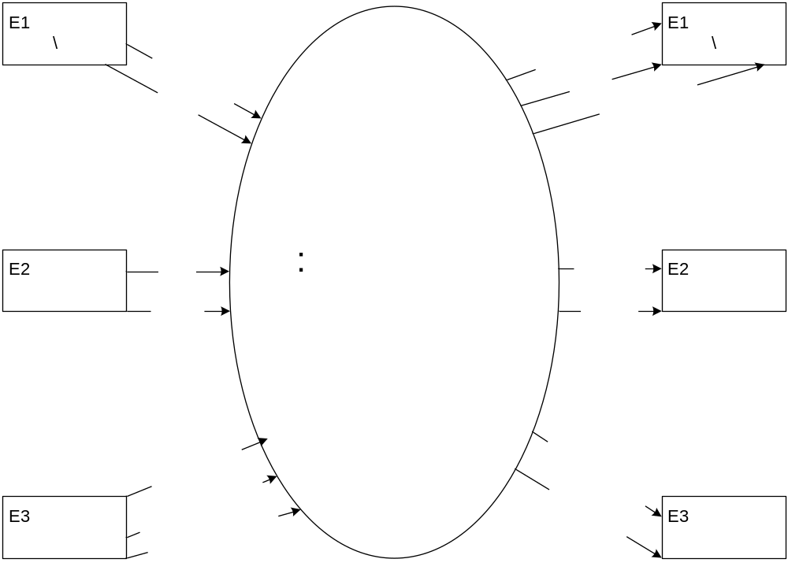
עץ תהליכים
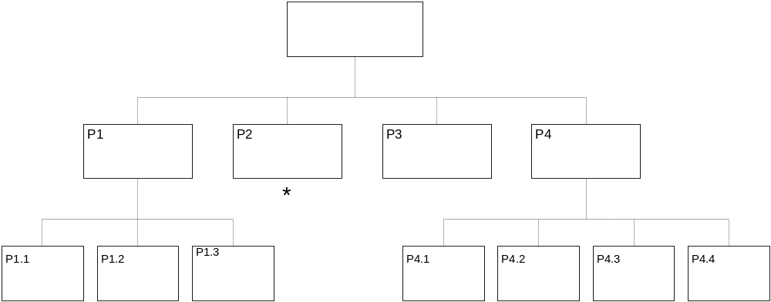
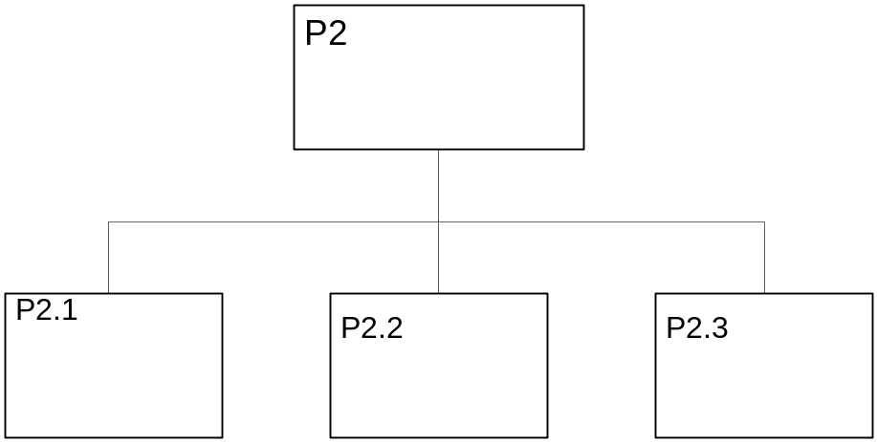
DFD-0
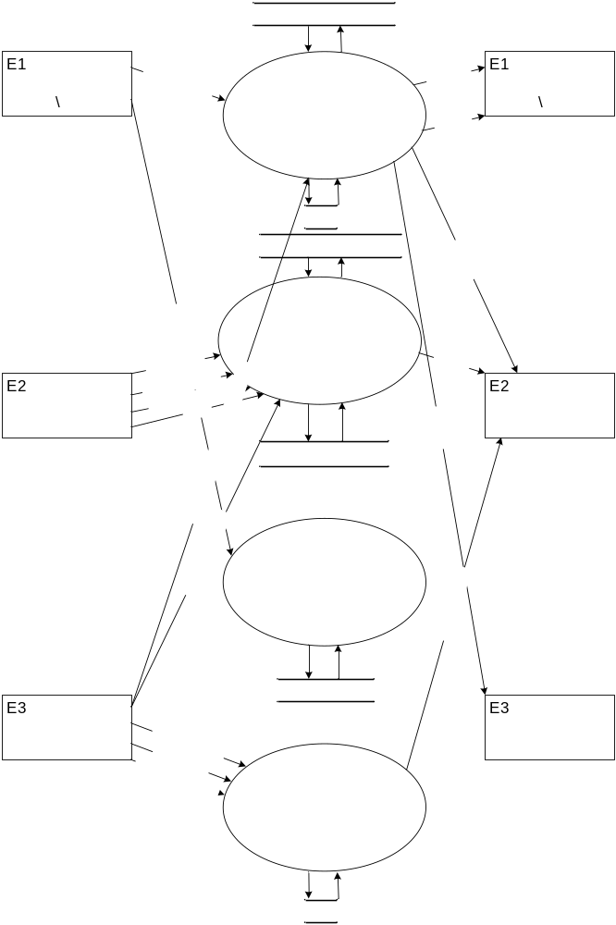
DFD-1 של P1
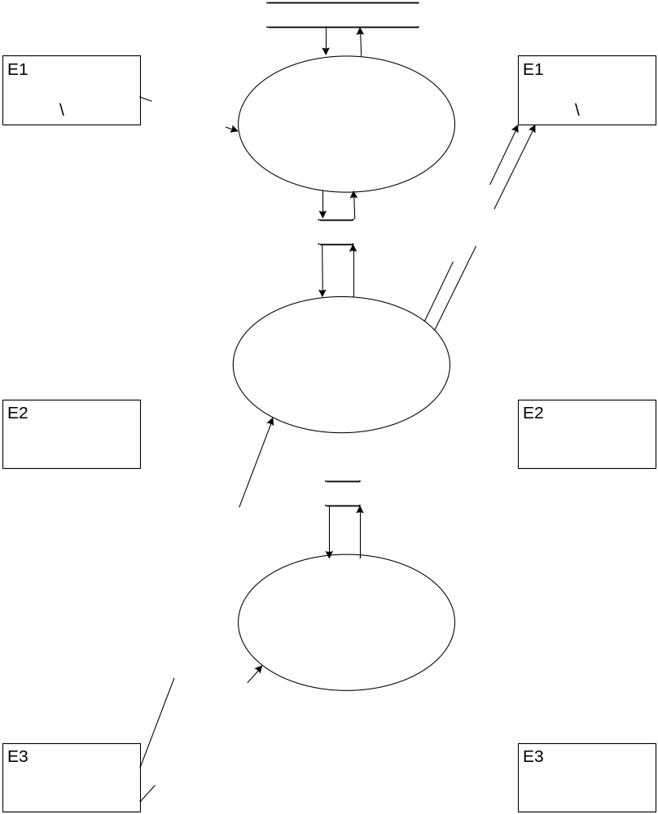
DFD-1 של P2
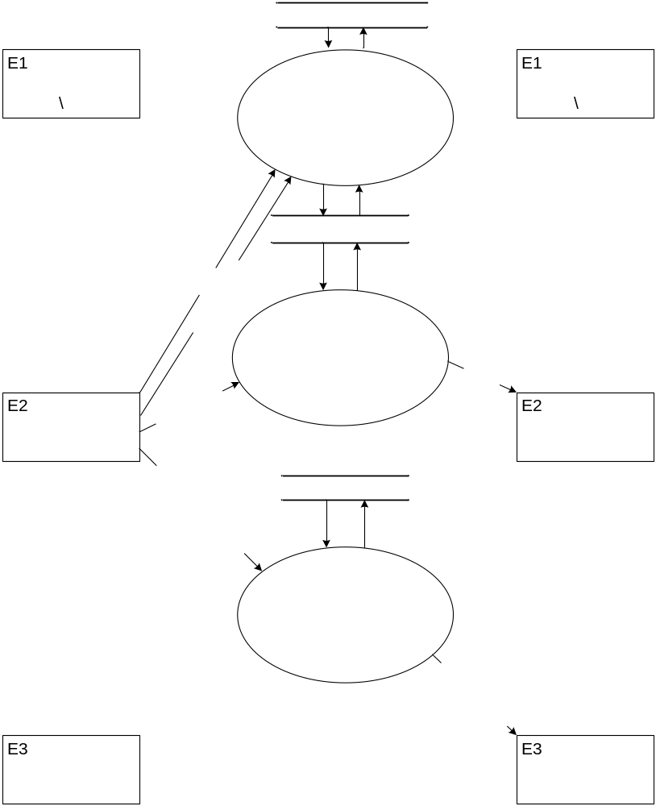
DFD-1 של P4
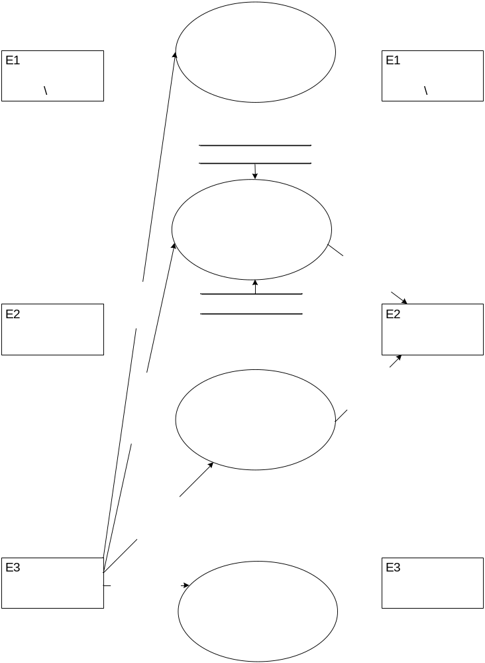
DSD
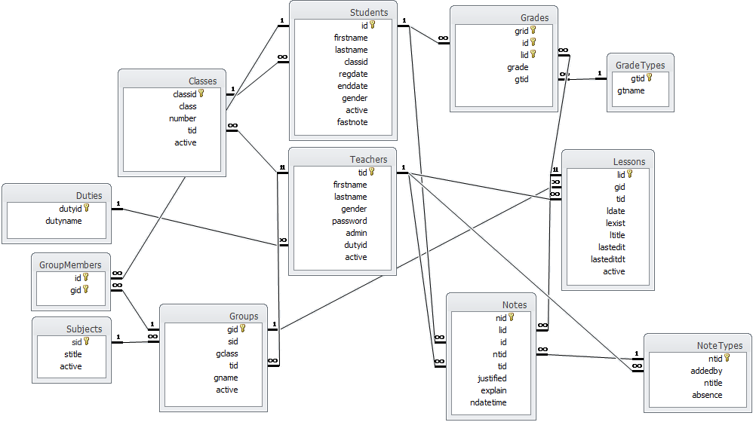
טבלת תיאור תהליכים
סימון | שם התהליך | תיאור התהליך | קלט | פלט
P1 | טיפול במסמכים ודוחות | תהליך זה אחראי על כל הדוחות, המכתבים והתעודות שנכתבים ע"י בית הספר. כולל שימוש במערכת לצורך הדפסה, שימוש בסמל בית הספר, קביעת פורמט התעודות והדוחות ועוד. | - פרטים אישיים (תלמידים \ הורים) | - מכתבים ודוחות (תלמידים \ הורים)  - תעודות (תלמידים \ הורים)  - העתקים (מורים)  - העתקים (מנהל)
P2 | טיפול בציונים והערות משמעת | כולל רישום והוספה של ציונים והערות משמעת לכל תלמיד. בנוסף, הוספת שיעור למאגר השיעורים בסוף כל שיעור – זה חלק מהתהליך. כמו כן יש ליצור חישוב קבוע לציונים בתעודה. | - דרך חישוב (מורים)  - ציונים (מורים)  - הערות משמעת (מורים)  - רשימות שיעורים (מורים)  - פיקוח על הנתונים (מנהל) | - נתונים ומידע (מורים)
P3 | טיפול בתשלומים | תהליך זה אחראי על כל התשלומים שמגיעים על בית הספר. ניתן להשתמש באפשרויות המובנות של המערכת כדי לתעד כל תשלום בהיסטוריה ממוחשבת. | - תשלומים (הורים \ תלמידים)
P4 | ניהול בית הספר | תהליך זה אחראי על ההתנהלות הכללית של בית הספר. עם שימוש במערכת החדשה, ניתן בצורה נוחה להתנהל בתהליך זה ע"י רישום הוראות, תקשורת בין הצוות בעזרת דואר ממוחשב, פיקוח על ההתנהלות בשיעורים ועוד. | - הוראות ונהלים (מנהל)  - ניהול מורים (מנהל)  - הגדרות המערכת (מנהל) | - הוראות ונהלים (מורים)

טבלת תיאור פעילויות
סימון | שם | תיאור הפעילות | קלט | פלט
P1.1 | רישום פרטים אישיים | רישום מידע ופרטים אישיים על כל תלמיד שנרשם במאגר התלמידים | - פרטים אישיים (תלמידים \ הורים)
P1.2 | שליחת דוחות ותעודות להורים | שליחת דוחות ותעודות שהונפקו ע"י המערכת להורים, למורים ולתלמידים | - חתימה ופיקוח על דוחות ותעודות (מנהל) | - מכתבים ודוחות (תלמידים \ הורים)  - תעודות (תלמידים \ הורים)
P1.3 | הנפקת תעודות ודוחות | הנפקה אוטומטית של דוחות ותעודות מחושבות ע"י המערכת | - חתימה ופיקוח על דוחות ותעודות (מנהל)
P2.1 | רישום ציונים והערות משמעת | הזנת ציונים והערות משמעת של כל תלמיד | - ציונים (מורים)  - הערות משמעת (מורים)
P2.2 | חישוב נתונים לתעודות | יצירת חישוב קבוע ואוטומטי שמוחלט ע"י המורים, לכל ציון שיתווסף לתעודות התלמידים | - קביעת חישוב (מורים) | - נתונים ומידע (מורים)
P2.3 | הזנת רשימות שיעורים | הזנת פרטי כל שיעור שמתבצע למאגר השיעורים במערכת, תוך כדי הוספת הערות משמעת או הזנת היעדרויות של תלמידים | - הזנת רשימות שיעורים (מורים) | - רשימות שיעורים (מנהל)
P4.1 | ניהול מורים | ניהול המורים בבית הספר על ידי המערכת: קביעת מורים, הסרת מורים ותקשורת | - ביקורות (תלמידים \ הורים)  - פיקוח על צוות המורים (מנהל)
P4.2 | פיקוח על הנתונים | פיקוח על הסטטיסטיקות והנתונים הכלליים במערכת | - פיקוח על הנתונים (מנהל) | - הוראות שיפור (מורים)
P4.3 | קביעת נהלים והוראות | רישום ממוחשב של הוראות ונהלים המגיעים לקריאה של המורים |  | - הוראות ונהלים (מורים)
P4.4 | ניהול הגדרות המערכת | קביעת ההגדרות הראשיות של מערכת בית הספר ושינויים שונים בתוכנה עצמה | - הגדרות (מנהל)
תאור מאגרי מידע
סימון | שם המאגר | תיאור המאגר | שדות עיקריים
D1 | נתוני תלמידים והורים | מאגר המכיל את כל הפרטים האישיים ופרטים נוספים על התלמידים הרשומים לבית הספר והוריהם. | - ת.ז של התלמיד  - שם התלמיד  - שם האב  - שם האם  - טלפון  - כתובת
D2 | דוחות | מאגר של כל הדוחות והתעודות שמונפקים בבית הספר. | - כותרת  - תוכן הדוח  - פרטים (זמן כתיבה, יוצר וכו')
D3 | נתוני ציונים ומשמעת | מאגר של הציונים והערות המשמעת המתקבלות לתלמידים על ידי המורים. | - ת.ז של התלמיד  - מורה  - סוג הציון או הערת המשמעת  - פרמטר (מידע הערה או מספר הציון)  - הערות נוספות
D4 | רשימות שיעורים | רשימות כל השיעורים שהתקיימו בבית הספר ופרטיהם. | - מספר השיעור  - תלמידים שהגיעו  - מורה  - האם השיעור התקיים  - זמן השיעור
D5 | נתוני תשלומים | נתוני התשלומים שמועברים להנהלת החשבונות של בית הספר. | - סוג התשלום  - סכום

תיאור אפיקי מידע
שם האפיק | תיאור האפיק | מקור האפיק | יעד האפיק
Df1  פרטים אישיים | מטרת האפיק: רישום הפרטים במערכת עבור סנכרון עם תעודות וכלי מערכת שונים  תיאור מילולי: העברת פרטים אישיים לתוך מאגר התלמידים | E1  תלמידים \ הורים | P1  טיפול במסמכים ודוחות
Df2  מכתבים ודוחות | מטרת האפיק: עדכון התלמידים וההורים באירועים המתרחשים בבית הספר  תיאור מילולי: הנפקת ושליחת מכתבים ודוחות עדכון לתלמידים וההורים | P1  טיפול במסמכים ודוחות | E1  תלמידים \ הורים
Df3  תעודות | מטרת האפיק: סגירת וסיכום תחום זמן מסוים בשנה על ידי ציונים ממוצעים בתעודה  תיאור מילולי: הנפקת ושליחת תעודות לתלמידים | P1  טיפול במסמכים ודוחות | E1  תלמידים \ הורים
Df4  תשלומים | מטרת האפיק: הכנסת סכום כסף לקופה הכללית של בית הספר לשם העברת החינוך בסכום הכסף הרלוונטי  תיאור מילולי: העברת תשלום עבור לימודי תלמיד | E1  תלמידים \ הורים | P3  טיפול בתשלומים
Df5  העתקים | מטרת האפיק: עדכון המורים בדוחות ובתעודות שנשלחים לתלמידים  תיאור מילולי: שליחת העתק דוחות ותעודות למורים | P1  טיפול במסמכים ודוחות | E2  מורים
Df6  העתקים | מטרת האפיק: עדכון המנהל בדוחות ובתעודות שנשלחים לתלמידים  תיאור מילולי: שליחת העתק דוחות ותעודות למורים | P1  טיפול במסמכים ודוחות | E3  מנהל
Df7  דרך חישוב תעודות | מטרת האפיק: חישוב ממוצעי התעודות בדרך היעילה ביותר ספציפית לאותו בית ספר  תיאור מילולי: כתיבת דרך ברורה לחישוב ממוצעים וציונים הנכנסים לתעודה ומחושבים אוטומטית על ידי המערכת לפי החישוב שנקבע | E2  מורים | P2  טיפול בציונים והערות משמעת
Df8  ציונים | מטרת האפיק: עדכון לצורך הכנת תעודות בעיקר  תיאור מילולי: הכנסת ציוני תלמידים למערכת | E2  מורים | P2  טיפול בציונים והערות משמעת
Df9  הערות משמעת | מטרת האפיק: עדכון לצורך פיקוח על התלמידים ותפקודם  תיאור מילולי: הכנסת הערות משמעת למערכת | E2  מורים | P2  טיפול בציונים והערות משמעת
Df10  רשימות שיעורים | מטרת האפיק: עדכון לצורך פיקוח על השיעורים הנערכים בבית הספר ורישום נוח של היעדרויות והערות משמעת  תיאור מילולי: רישום כל שיעור שנעשה בבית הספר במאגר השיעורים | E2  מורים | P2  טיפול בציונים והערות משמעת
Df11  נתונים ומידע | מטרת האפיק: עדכון המורים לצורך פיקוח על הנתונים הקיימים  תיאור מילולי: אפשרות גישה למורים לנתונים והמידע הקיימים בבית הספר (רשימות שיעורים, ציונים ועוד) | P2  טיפול בציונים והערות משמעת | E2  מורים
Df12  פיקוח על הנתונים | מטרת האפיק: פיקוח על הנתונים על ידי המנהל לצורך חישוב סטטיסטיקות  תיאור מילולי: פיקוח על הנתונים והמידע במאגר | E3  מנהל | P2  טיפול בציונים והערות משמעת
Df13  הוראות ונהלים | מטרת האפיק: שיפור מתן העזרה והתפקוד בבית הספר  תיאור מילולי: שליחת נהלים והוראות למורים בבית הספר על ידי המנהל | E3  מנהל | P4  ניהול בית הספר
Df14  ניהול מורים | מטרת האפיק: עדכון התנהלות מאגר ממוחשב של המורים בבית הספר  תיאור מילולי: ניהול המורים בבית הספר בתוך מאגר | E3  מנהל | P4  ניהול בית הספר
Df15  הגדרות המערכת | מטרת האפיק: עדכון הגדרות התוכנה המפעילה את מערכת בית הספר מבחינה ממוחשבת לצורך שינויים במערכת  תיאור מילולי: קביעת הגדרות ואפשרויות בתוכנת ניהול בית הספר | E3  מנהל | P4  ניהול בית הספר
Df16  הוראות ונהלים | מטרת האפיק: יידוע המורים בהוראות ובנהלים שנקבעו על ידי המנהל  תיאור מילולי: העברת ההוראות והנהלים שנקבעו על ידי המנהל למורים בבית הספר | P4  ניהול בית הספר | E2  מורים
Df17  חתימה ופיקוח על דוחות ותעודות | מטרת האפיק: בדיקת הנכונות והיעילות בדוחות ובתעודות שנשלחים מבית הספר על ידי המנהל  תיאור מילולי: פיקוח על הדוחות והתעודות, ובנוסף הוספת חתימת מנהל לצורך אישור | E3  מנהל | P1  טיפול במסמכים ודוחות

